|  |  |  |  |  |  |
| --- | --- | --- | --- | --- | --- |
| **Nombre de la práctica** | **REPORTE LAMINA 14** | | | **No.** |  |
| **Asignatura:** | **MÉTODOS NÚMERICOS** | **Carrera:** | **Ingeniería en sistemas computacionales** | **Duración de la práctica (Hrs)** |  |

**ALUMNO:** YOEL HERNANDEZ DE JESUS **GRUPO:** 3402 **SEMESTRE:** 4°

1. **Competencia(s) específica(s):**

* **Aplicar el lenguaje c en ejercicios prácticos.**

1. **Lugar de realización de la práctica (laboratorio, taller, aula u otro):**

* **Hogar**

1. **Material empleado:**

* **Computadora**
* **Pdf de ejercicios**
* **Programa de Lenguaje c**

1. **Desarrollo de la práctica:**

**LAMINA 14: ESTRUCTURAS**

Una estructura de datoa esta compuesta de elemnetos individuales que pueden ser de distinto tipo.

Cada uno de los elementos de una estructura se denomina **miembro.**

**EJERCICIO 1:**

**Modifica la estructura para que se pueda almacenar también**

* ***num_cancion***
* ***anio***
* ***precio***

**Para poder hacer este ejercicio recurrimos al uso de estructuras y a partir del ejemplo dado se implemento 3 arreglos mas en los cuales almacenaríamos información para después poder imprimir los datos del disco:**

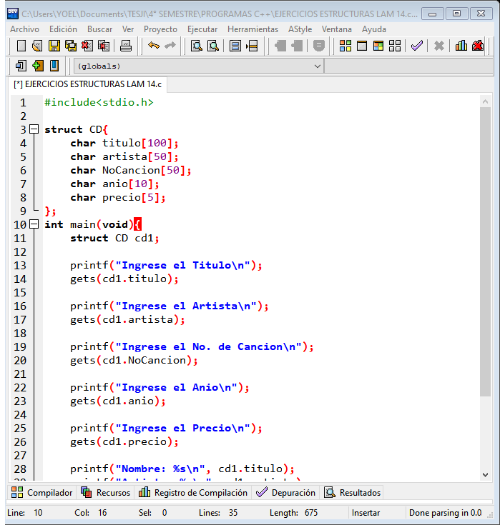

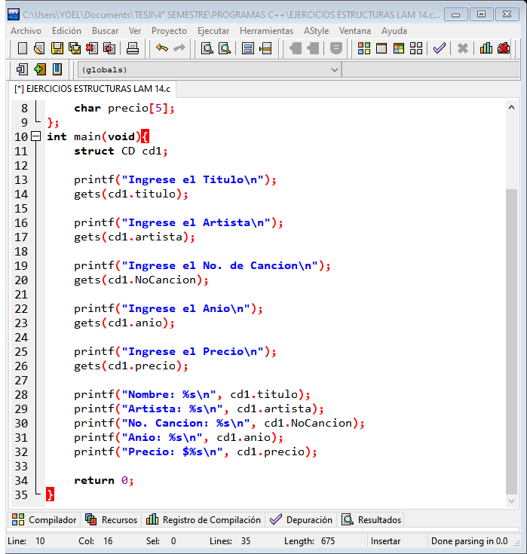

**RESULTADOS:**

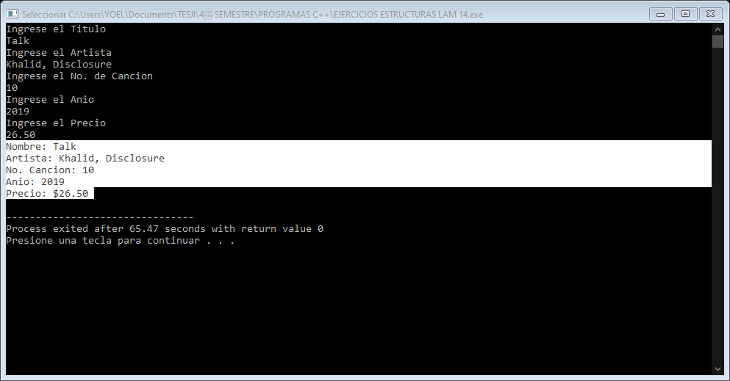

**EJERCICIO 2:**

**Realiza un programa en C que almacene y muestre la información de un empleado de la empresa DATACIC en una estructura llamada “empleado”.**

**La información con que se cuenta del empleado es:**

**Nombre, sexo y sueldo.**

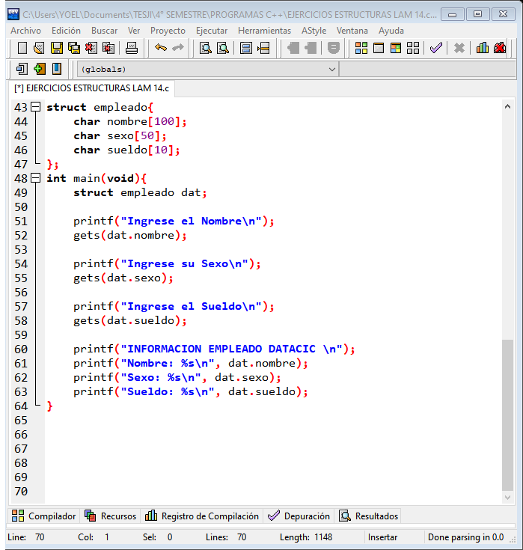

**RESULTADO**

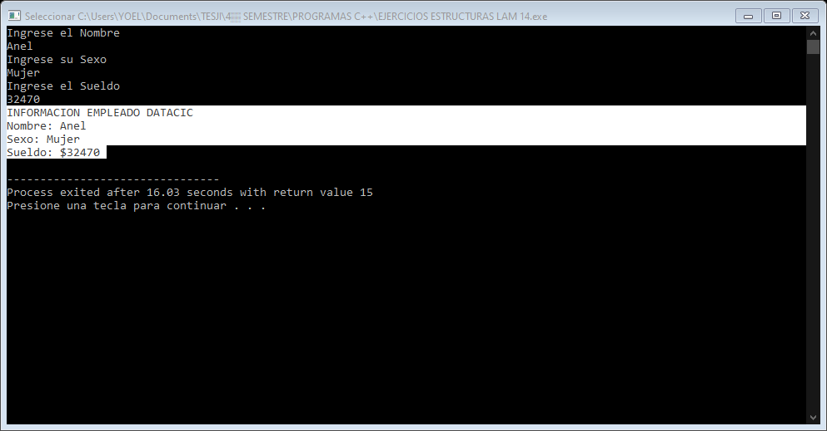

**EJERCICIO 3:**

**Realiza un programa en C que almacene y muestre la información de un atleta (deporte, nombre, país, No. Medallas).**

**Para realizar este ejercicio usamos 4 arreglos en los cuales guardaríamos la información ingresada desde el teclado para después ser mostrada:**

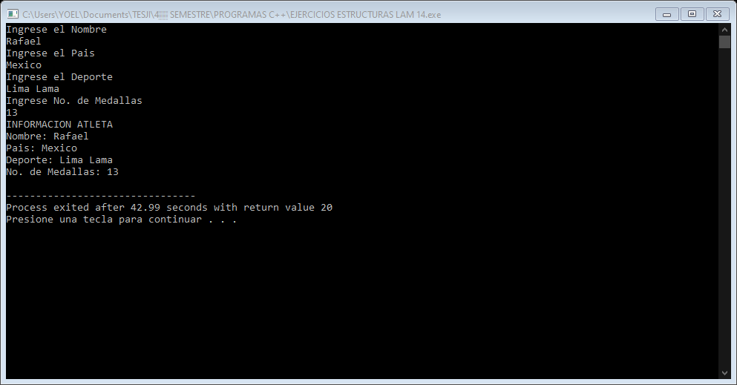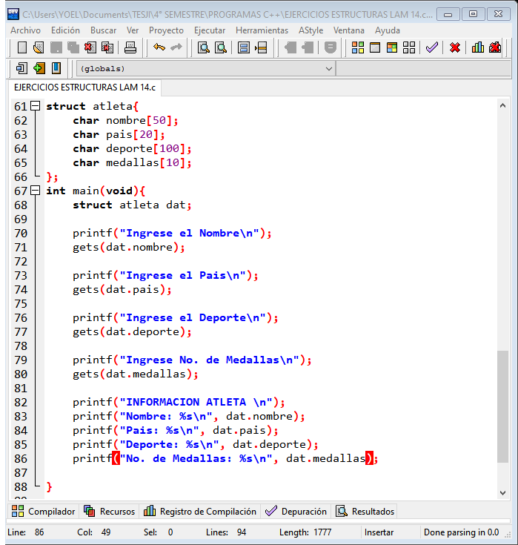

**RESULTADO:**

**EJERCICIO 4**

**Realiza un programa en C que almacene y muestre la información de 5 empleados de la empresa DATACIC en una estructura llamada “empleado”. La información con que se cuenta del empleado es: nombre, sexo y sueldo. Muestra el empleado de menos sueldo.**

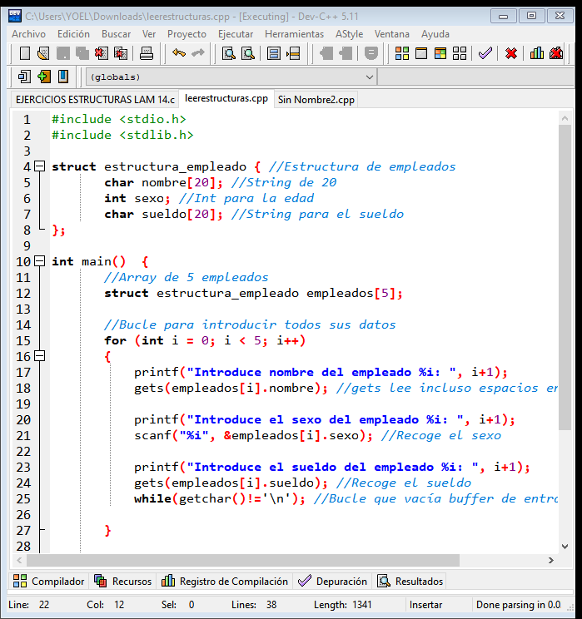

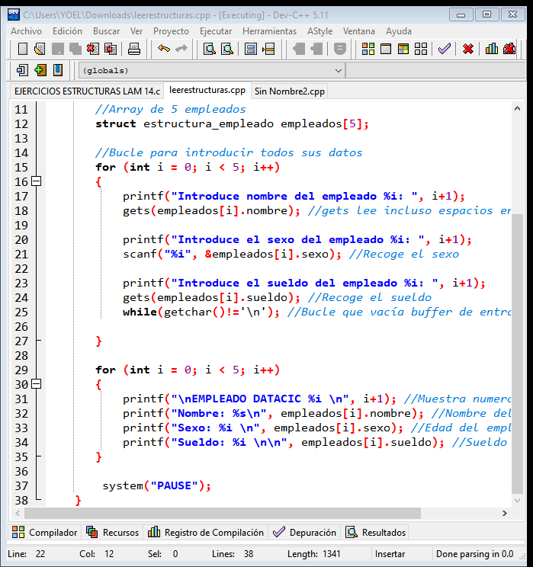

**RESULTADO**

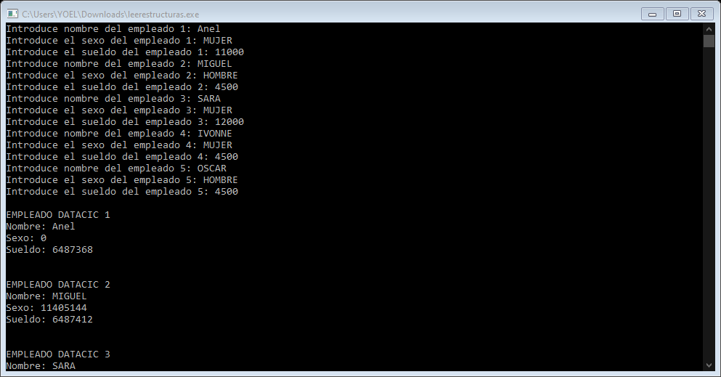

**EJERCICIO 5**

**Realiza un programa en C que almacene y muestra la información de 10 atletas (deporte, nombre, país, No, Medallas) y te diga que atleta tiene mayor numero de medallas)**

**EJERCICIO 6**

**Implementar funciones para la suma, la resta y la división de fracciones usando la estructura fracción.**

**◻ Suma:**

**◻ División**

1. **Conclusiones:**

* El uso de estructuras es muy interesante en C, pues a partir de ellos puedo crear instancias y puedes empezar a tener una estructura compleja, pero más intuitiva para el usuario.
* Sin embargo, tuve algunos detalles que hicieron que estuviera mal pero me comprometo a mejora mis conocimientos para mejorar mis programas en los siguientes proyectos.